Zápis z návštěvy partnerského města Chotěboře - projekt InCities

Datum: 8. 4 2019 10:00 - 15:00
Místo: Chotěboř
Přítomní: členové týmu: Kramářová, Bartuška, Kaňkovský

Průběh:
Pracovní skupina ve složení viz výše se sešla v Chotěboři za účelem osobního seznámení se s městem a její infrastrukturou v podobě pěší a cyklo dopravy. Prohlídka proběhla ve dvou fázích, v první fázi z pohledu chodce, ve fázi druhé z pohledu řidiče. Druhá fáze byla vlivem trvající dopravní uzavírky ve městě mírně omezena.
Předmětem nezávislé prohlídky bylo zejména zmapování významných míst ve městě a seznámení se s jejich infrastrukturami. Cílem prohlídky bylo zjištění kvality a vytíženosti peších komunikací v širším kontextu a návaznosti na významné městské objekty. Pozornost byla kladena na odhalení problémových míst v dopravní infrastruktuře, týkajících se peších koridorů - jejich kapacit, návaznosti a docházkových vzdáleností, dále řešení přechodů pro chodce, vybavení mobiliářem pro chodce, možností parkování atd.
Součástí prohlídky byl i sběr dostupných mapových podkladů a pořízení fotodokumentace.
Prohlídka z pohledu chodce:
Pěší prohlídka byla zahájena v jihozápadní části obce u místního supermarketu. Trasa pěší prohlídky byla definována významnými místy a objekty v obci a to historickým centrem, budovami státní správy, objekty občanské vybavenosti, objekty pro výchovu a vzdělání společně s objekty a místy určenými pro sport a rekreaci. Trasa vedla po pěších komunikacích s vysokou koncentrací chodců, popř. po komunikacích, které byly dle osobních zkušeností kolegyně Kramářové vytipovány jako důležité pěší koridory k objektům výše zmíněným.
Důležité objekty v obci jsou znázorněny na obrázku č. 1 - turistickém mapovém podkladu. Cesta pěší prohlídky je zaznamenána na mapovém podkladu – obrázek č. 2, společně s vyznačenými zájmovými místy a odkazem na pořízenou fotodokumentaci.
Prohlídka z pohledu řidiče:
Průjezd městem byl zahájen v místě stejném jako prohlídka pěší, rovněž trasa byla definována stejnými parametry. Projížďka městem však byla vzhledem k lokálním dopravním uzavírkám mírně omezena. Díky mobilitě však bylo možno zmapovat větší část obce včetně okrajových lokací – vlakové nádraží, zámek apod. Trasa průjezdu obcí je znázorněna na mapovém podkladu – obrázek č. 2.

Co vidí tým, který se zúčastnil cesty do Chotěboře jako další postup:
- Pro výstupy do konce roku „dokončit materiálovou a výzkumnou studii ve formě získaných materiálů o životním způsobu seniorů a dalších účastníků dopravy a života ve městech (středních a menších obecně pod 100 tis, obyvatel, přednostně bez MHD)“ bude třeba zahájit konkrétní kroky k sestavení dotazníků na bázi získaných materiálů u výše jmenovaných kontaktních míst.
- Pro zajištění těchto výstupů nejpozději do konce května vytvořit dotazník pro pilotní ověření v jednom městě, v jednom vybraném městě i ověřit
Na příštím setkání svolané hlavním řešitelem bychom proto navrhovali probrat jak naše dosavadní kroky koordinovat, aby tyto návrhy byly v souladu se záměry celého projektu. Zejména jak dále postupovat pro zdárné završení rešerše, která musí obsahovat i výše zmíněné poznatky z lokálního sběru informací (stav jaký v malých městech je). Jaké další potřeby jsou pro řízení zpracování materiálové a výzkumné studie.

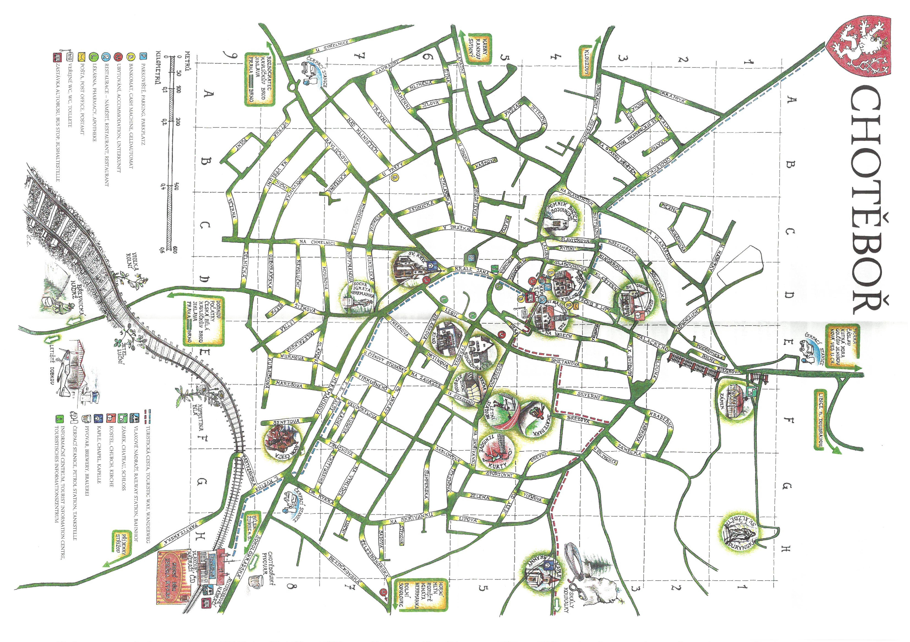
Obrázek 1: Turistická mapa Chotěboř
Zdroj: infocentrum Chotěboř
Obrázek 2: Mapový podklad s vyznačením tras
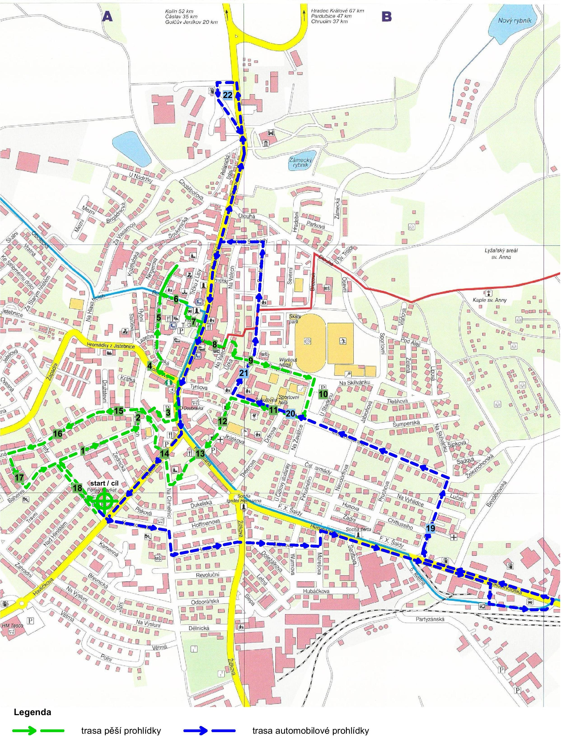
Zdroj: vlastní zpracování na mapovém podkladu z infocentra Chotěboř

Fotodokumentace:
Bude přiložena k zápisu později - (pozn. autora)
Lokalita č. 1 – ulice Cihlářská

Lokalita č. 2 – ulice V Drážkách

Lokalita č. 3 – ulice Krále Jana

Lokalita č. 4 – ulice Forminova

Lokalita č. 5 – ulice Mezibranská

Lokalita č. 6 – ulice Buttulova

Lokalita č. 7 – náměstí T. G. Masaryka

Lokalita č. 8 – ulice Východní, ulice Na Valech

Lokalita č. 9 – ulice Smetanova

Lokalita č. 10 – ulice U Stadionu

Lokalita č. 11 – ulice Tyršova

Lokalita č. 12 – ulice Legií

Lokalita č. 13 – ulice Krále Jana

Lokalita č. 14 – ulice Na Chmelnici, ulice Havlíčkova

Lokalita č. 15 – ulice Družstevní

Lokalita č. 16 – ulice U Obory

Lokalita č. 17 – ulice Jílová, ulice Bahenní

Lokalita č. 18 – ulice U Prefy

Lokalita č. 19 – ulice Dr. Rykla

Lokalita č. 20 – ulice Tyršova

Lokalita č. 21 – ulice Smetanova

Lokalita č. 22 – ulice Riegrova

Zapsal: Kaňkovský
Rozdělovník:
Stehel, Vyskočilová, Schmeidler, Bartuška, Kramářová, Ližbetinová, Prušková, Šál, Nývlt, Kaňkovský.

